JADWAL UJIAN SEMINAR PROPOSAL BULAN OKTOBER
SEMESTER GANJIL T.A 2022/ 2023
PROGRAM STUDI BIOLOGI – FAKULTAS SAINS DAN TEKNOLOGI
UIN MAULANA MALIK IBRAHIM MALANG

NO | Nama Mhs. | NIM | JUDUL | KETUA PENGUJI | ANGGOTA PENGUJI I | ANGGOTA PENGUJI II | ANGGOTA PENGUJI III | WAKTU dan TEMPAT
1 | Ahmad Qomaruddin | 156200 | Keanekaragaman Serangga Tanah di Desa Ponco Kusumo Kecamatan Poncokusumo Kabupaten Malang | Suyono, M.P | Bayu Agung Prahardika, M.Sc | M. Asmuni Hasyim, M.Si | Mujahidin Ahmad, M.Sc
2 | Faris Rega Riswana | 19620055 | Analisis Epitop Sel B Pada Protein Membran Intracelullar Mature Virion (IMU) Virus Monkeypox Sebagai Kandidat Vaksin berbasis Peptida | Didik Wahyudi, M.Si. | Fitriyah, M.Si. | Tyas Nyonita Punjungsari, M.Sc. | Dr. Umaiyatus Syarifah, M.A
3 | Alfina Nur Zahro | 19620030 | Isolasi dan Karakterisasi Khamir Endofit yang diisolasi dari Buah Apel Anna(Molus Domestica Borkh) Sebagai Kandidat Pengembang Roti | Ir. Liliek Harianie AR, M.P. | Prilya Dewi Fitriasari, M.Sc. | Prof. Dr. Ulfah Utami, M.Si. | Dr. Ahmad Barizi, M.A
4 | Sri Aprilia Sumasiningsih | 16620075 | Keanekaragaman dan Kepadatan Cacing Tanah Pada Agroforestri Kopi Sederhana dan Kompleks di desa Srimulyo Dampit kab. Malang | Dr. Dwi Suheriyanto, M.P. | Bayu Agung Prahardika, M.Sc | M. Asmuni Hasyim, M.Si | Oky Bagas Prasetyo, M.Si
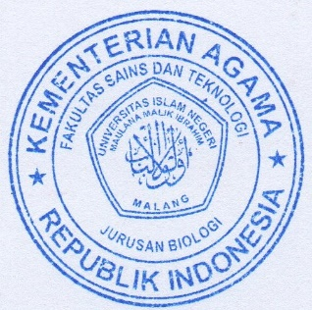
Mengetahui,
Kaprodi Biologi

Dr. Evika Sandi Savitri, MP

